附件1
注：盘点表和盘亏表通过资产系统盘点，能够直接从系统中导出。
盘盈表（示例）
序号 | 资产名称 | 品牌 | 规格型号 | 出厂日期 | 盘点数量 | 存放地点 | 使用部门 | 使用人 | 资产可能来源 | 备注1 | 备注2
1 | 办公桌 |  | 1.8*0.8 | 2012年5月 | 2 | 勤政楼1051 | 后勤处 | 卢胜德 | 办公室 | 办公室2016年统一分配
2 | 空调 | 格力 | 1.5匹 | 2015年8月 | 1 | 勤政楼1051 | 后勤处 | 卢胜德 | 后勤处 | 后勤处2016年统一分配
3 | 文件柜 | 世博 | 两门 | 未知 | 2 | 勤政楼1051 | 后勤处 | 卢胜德 | 不详 | 未查出资产来源
4
5
6

附件2：
2023年各部门、院系资产盘点报告
（参考格式）
根据《亳州学院关于开展2023年固定资产盘点的通知》精神，我单位成立了资产盘点工作小组，认真组织本单位职工对我单位占有、使用的国有资产进行了盘点核查。具体情况如下：
一、资产盘点工作小组组成情况。
组长：
成员：
二、资产情况分析
截止到2023年12月31日，我部门（系部）共有资产 件，总计 元。其中盘盈 件，计 元；盘亏 件，计 元。除盘盈，盘亏资产外，其余资产均“账实、账卡、卡物”相符。（如果盘盈、盘亏情况需另附报告，逐项说明）
三、 资产管理工作的成效及经验

四、对管理中存在问题、原因分析及整改措施。

五、对我校国有资产管理的建议或意见。

部门/院系负责人签章：
部门/院系（公章）
年 月 日
附件3：
资产管理系统资产盘点使用说明（详版）

使用资产管理系统中的资产盘点功能，一是方便快捷，二是盘点表的建立者能够通过资产盘点单实时看到盘点进度，便于盘点工作推进。
一、建立盘点单
年度资产盘点由学校统一建立盘点表。部门内部要做资产盘点，部门资产管理员也可以建立资产盘点单。具体方法如下：
打开资产管理系统——角色切换到管理员模式——点击“盘点管理”进入——点击“盘点”进入——点击“新建盘点方案”进入，按弹出窗口要求制定盘点方案。完成盘点单的建立。生成盘点单如下：

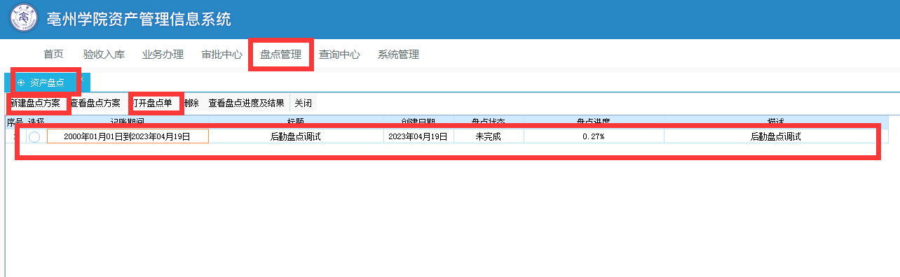
二、快速盘点方式
利用资产系统进行资产盘点有两种方法可用。
注意，资产盘点仅是对账实是否相符的盘点统计，盘点表中的信息操作不会改变系统中原有资产卡片信息，如需修改信息，请通过资产系统的“业务办理”栏功能另行变动。
方法一：系统内直接盘点。适用资产较少的使用人。
打开盘点单，（筛选盘点范围可跳过），点击“选择盘点方式”选择“录入盘点信息”打开，进入点击“设置盘点数为账面数”，点击“校验”，弹出“没有异常”，点击“保存”，返回盘点表，点击“检查并确认结果”，点击“上报”。完成资产盘点。
注意：如需要进行信息修改，可在“设置盘点数为账面数”后，在系统内直接修改、添加备注。
方法二：通过导出Excel表盘点。适用资产较多的使用人。
打开盘点单，（筛选盘点范围可跳过），点击“选择盘点方式”选择“导出到Excel”下载保存。
打开Excel表格，在将“账面数量”列复制到“盘点数量”列，“盘点结果”列显示“无盈亏”，保存。
再次打开盘点单，点击“导入盘点结果”进入“从Excel导入”将Excel表导入，点击“检查并确认结果”，点击“上报”。完成资产盘点。
注意：采用Excel方式进行资产盘点，导出的Excel表格只修改第8栏“盘点数量”和第20栏“备注”。修改其他信息容易造成后面导入失败。
三、使用人资产盘点使用说明：
以下为资产系统盘点的详细说明，第一次使用资产系统盘点或个人名下系统资产信息变动多的使用人需认真看。
资产使用人通过资产管理系统进行资产盘点时，首先要找到并打开盘点单。方法如下：
打开资产管理系统——点击“盘点管理”——选中盘点方案——打开盘点单（也可双击选中的盘点方案）
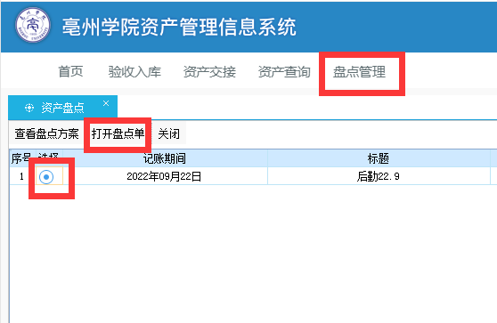
进入盘点界面。盘点界面如下
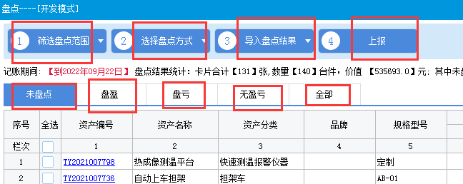

上面1、2、3、4为盘点顺序，盘点人需依次完成此4各步骤。下面是实时查看盘点情况：分为未盘点资产、已盘点（盘盈、盘亏、无盈亏）资产和全部。
一般情况下系统盘点应为无盈亏。盘盈不在系统填报，需另附表格填写，另行处理。
下面按照使用人权限对盘点流程逐一讲解：
（一）筛选盘点范围
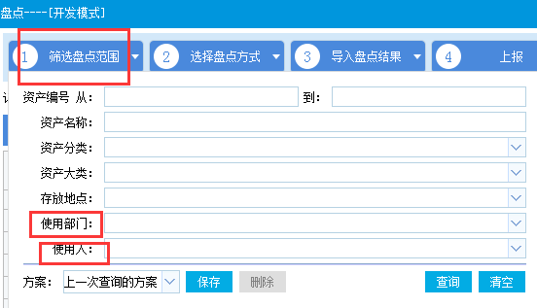
不选择默认全体。当发现下面未盘点表格资产较多时，希望分类或者分人（部门管理员盘点某个人的资产）等情况时，在此选择。
（二）选择盘点方式
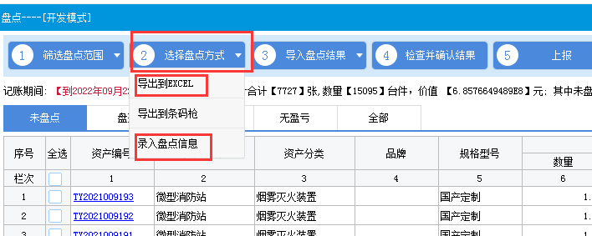

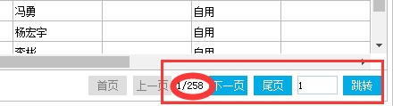
此步骤是盘点的主要部分。有三种盘点方式可选，现阶段主要是用“导出到Excel”和“录入盘点信息”两种。
系统内资产信息无误或者变动少的使用人可以通过“录入盘点信息”方式盘点。
资产多或者需变动资产多的使用人推荐导出Excel后，在Excel上完成盘点后再导入。对于资产多（如上图有258页，用“录入盘点信息”方式需要258次，用Excel方法1次就行）的情况下更快。
1、导出到Excel方式盘点。
选择导出Excel后，主要对资产数量进行盘点。
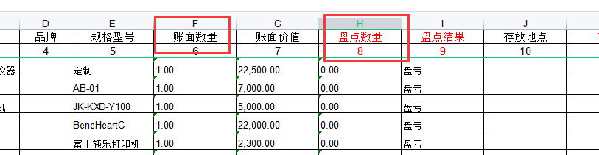
盘点数量和账面数量相符，即为“无盈亏”。在盘点时，使用人逐一核实相关资产数量现状。
若全部账实相符，把“账面数量”下面的数字复制到“盘点数量”下面，“盘点结果”显示无盈亏。
若有资产丢失，在“盘点数量”位置填“0”，丢失资产会自动进入盘亏表。
注意：
（1）、家具、图书等账面数量可能不是“1”，所以盘点数量直接录“1”容易出现盘亏的错误。
（2）、由于后面Excel表格要导入到系统，要求在修改Excel其他信息（使用人、存放地点）的时候必须要用系统中的编码，或者将导致导入失败。所以，系统Excel盘点只做数量盘点，人员、地点信息变动，毁损、闲置等信息在Excel备注栏说明，然后按正常变动流程办理。
（3）、如果有个别信息修改（人员、部门）想在盘点表中体现，可在Excel导入系统后在系统中修改。此时修改仅修改盘点表中信息，不改变系统中的使用人和部门地点等。
2、录入盘点信息
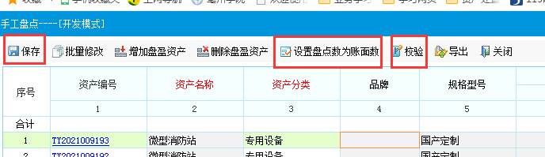
点击“录入盘点信息”会在系统中直接进入盘点界面。
盘点人可以直接在系统中进行盘点：修改盘点数、使用人、使用部门、存放地点等信息。
如果盘点数量没有变化，则直接点击“设置盘点数为账面数”即可。盘点数这一栏自动和账面数一致。盘点修改后先“校验”再“保存”。
注：此种方式对系统日常维护正确的使用人十分方便，基本上2分钟既能完成盘点。也希望使用人日常做到实时维护，年度资产盘点工作将会非常简单。
（三）导入盘点结果
本步骤对应步骤二中的Excel盘点和条码枪盘点，步骤二通过“录入盘点信息”的不需要本步骤。
将步骤二导出的Excel表格盘点完成保存后，再通过本步骤导入即可。
注意：如果Excel中修改的使用人或使用部门、地址等不是系统编码，系统识别不了，就会弹出如下对话框：
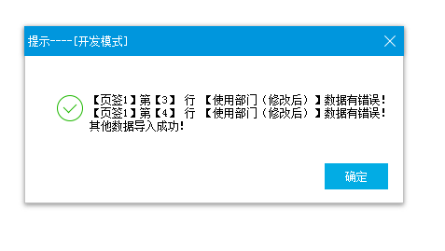
对错误的部分，系统不做修改，仍然使用原来数据。
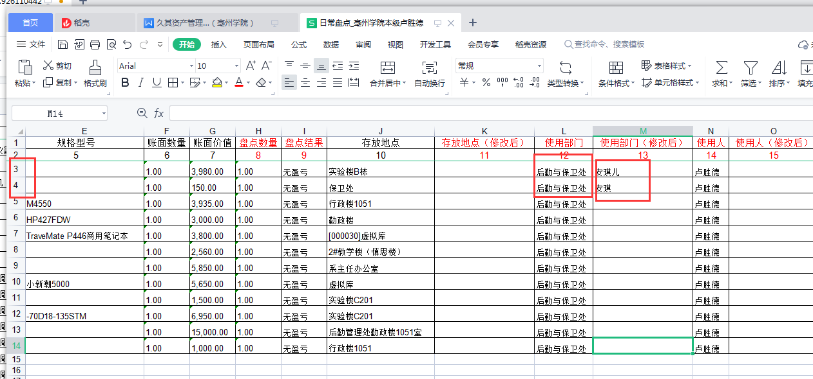
上面使用部门是错误的。在盘点后的“无盈亏”中使用部门修改后为空（使用部门不变）。
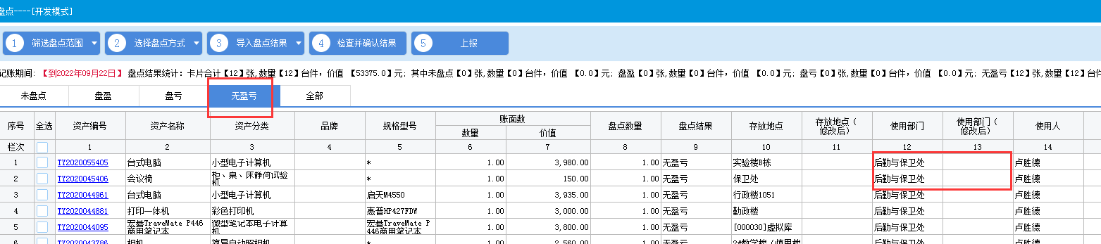
在使用人修改方面：
Excel表格同时有正确和错误信息：
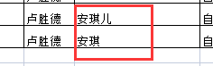
导入系统弹出错误框，确定后“无盈亏”表中只有正确信息在修改后一览显示。
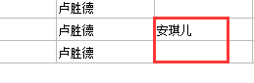
（四）检查并确认结果
完成（2）（3）步骤后，点击第（4）步，如果无误，就会弹出如下对话框，
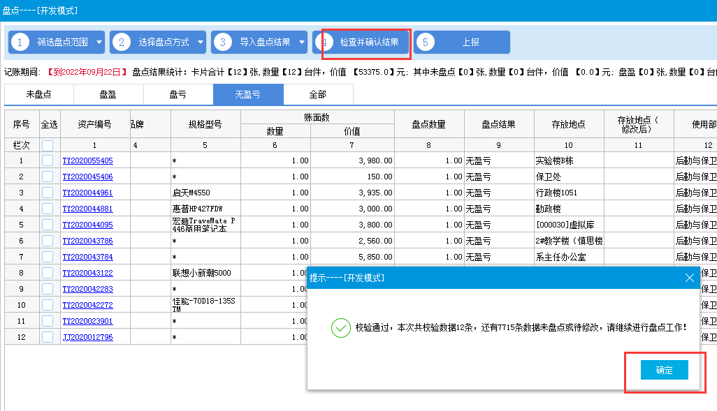
确定后继续下一步步骤。
（五）上报
当所有资产都盘点完成后，点击上报即可。
四、注意
1、由于盘点中难免会出现错误，在没有上报之前，步骤二、三、四可重复进行，后做的盘点将自动覆盖前面的盘点。特别是用Excel盘点时要特别注意。
2、平实资产系统信息维护好的使用人，在盘点中资产信息确保无误，可以用快速盘点方式。
五、盘点中可能遇到的问题
1、盘亏，确认资产丢失。在盘点数量处填0（图书家具类填实际数），资产自动进入“盘亏表”。
2、盘盈。另做盘盈表上报。
3、闲置、毁损、待报废。在备注标明。
4.资产信息有变动。可能存在的两种情况：
（1）已核实资产实物存在，但信息需要变动。在导出的Excel“8.盘点数量”填1，“20.备注”栏里标明修改后的使用部门、使用人、存放地点。然后在资产系统的“业务办理”里另行操作变动。（勿在Excel表里修改第8和第20栏之外的信息，否则容易Excel导回系统失败）
（2）不确定资产实物是否存在情况。在导出的Excel“8.盘点数量”填0，在“20.备注”栏里如实填写资产现状。盘点表上报后，自行查找资产去向，然后通过资产系统的“业务办理”另行操作做资产交接。

